ДЕПАРТАМЕНТ ОБРАЗОВАНИЯ И НАУКИ ПРИМОРСКОГО КРАЯ

КРАЕВОЕ ГОСУДАРСТВЕННОЕ АВТОНОМНОЕ

ПРОФЕССИОНАЛЬНОЕ ОБРАЗОВАТЕЛЬНОЕ УЧРЕЖДЕНИЕ

«ДАЛЬНЕВОСТОЧНЫЙ ТЕХНИЧЕСКИЙ КОЛЛЕДЖ»



ВЫПОЛНЕНИЕ ЧЕРТЕЖЕЙ

ГИДРОТЕХНИЧЕСКИХ СООРУЖЕНИЙ В AutoCAD

для студентов специальности

20.02.03 «Природоохранное обустройство территорий»

УЧЕБНО - МЕТОДИЧЕСКОЕ ПОСОБИЕ

для практической и самостоятельной работы

Уссурийск 2019

|  |  |  |
| --- | --- | --- |
| РАССМОТРЕНО  на заседании кафедры строительных специальностей  протокол №_____ от ______________  Заведующая кафедрой  строительных специальностей  ___________________ Е.В.Андреева |  |  |

Автор: Т.М. Щербина – преподаватель инженерной графики

Дальневосточного технического колледжа

Учебно-методическое пособие предназначено для студентов, выполняющих аудиторную и самостоятельную работу в программе AutoCAD по дисциплине «Инженерная графика», обучающихся по специальности 20.02.03 «Природоохранное обустройство территорий».

Пособие содержит общие сведения о гидротехнических сооружениях, их назначении и изображении на чертежах. Даны методические указания при выполнении чертежей по темам, предусмотренных программой дисциплины «Инженерная графика».

Содержание

|  |  |  |  |
| --- | --- | --- | --- |
| Ведение | | | 4 |
| 1 | Общие сведения о гидротехнических сооружениях | | 5 |
|  | 1.1 Плотина. Назначение, элементы | | 5 |
|  | 1.2 Быстроток (перепад). Назначение, элементы | | 6 |
|  | 1.3 Дюкер | | 7 |
|  | 1.4 Шлюз-регулятор | | 8 |
| 2 | Особенности оформления строительных чертежей | | 10 |
|  | * 1. Нанесение размеров | | 10 |
|  | * 1. Основные надписи | | 11 |
|  | * 1. Условные графические обозначения материалов | | 11 |
| 3 | Методические указания к выполнению чертежей ГТС | | 12 |
|  | 3.1 Выполнение чертежа земляной плотины | | 12 |
|  | 3.2 Выполнение чертежа быстротока | | 17 |
|  | Литература | | 19 |
| Приложение А | | Пример заполнения основной надписи | 20 |
|  | |  |  |

**Введение**

Современный уровень требований к будущим специалистам выделяет компетенции, которые связаны с компьютерной графикой, умением работать в графических редакторах.

В результате изучения дисциплины ««Инженерная графика», обучающиеся по специальности 20.02.03. «Природоохранное обустройство территорий» должны уметь выполнять чертежи гидротехнических сооружений с использованием программных средств.

Пособие содержит общие сведения о гидротехнических сооружениях, их назначении и изображении на чертежах, особенностях нанесения размеров с учетом требований СПДС. В приложении даны справочные материалы по графическому обозначению материалов и пример заполнения основной надписи.

В разделе методических указаний приводится информация о командах, используемых для построения и редактирования объектов, последовательность действий при выполнении практических работ по темам 5.1 «Выполнение и чтение чертежей гидросооружений» и 6.11 «Чертежи ГТС», предусмотренных программой дисциплины «Инженерная графика».

Подробное описание последовательности действий при выполнении работ позволяет студенту самостоятельно освоить технологию построения чертежей в среде AutoCAD.

1 ОБЩИЕ СВЕДЕНИЯ О ГИДРОТЕХНИЧЕСКИХ СООРУЖЕНИЯХ

Инженерные сооружения, предназначенные для использования природных водных ресурсов (поверхностных и подземных) или предотвращения вредного воздействия воды на окружающую среду, называются гидротехническими.

Гидротехнические сооружения по назначению могут быть:

* водоподпорные;
* водосбросные;
* водопроводящие;
* регулирующие;
* сопрягающие и другие.
  1. Плотина. Назначение, элементы

Грунтовые плотины представляют собой насыпи в виде трапеции.

Грунтовые плотины используют как водоподпорные сооружения, они входят в состав водозаборных гидроузлов.

Плотины из грунтовых материалов почти всегда бывают глухими, то есть не допускают перелива воды через гребень.

Часть водотока выше створа плотины называют верхним бьефом гидроузла, ниже створа – нижним бьефом. За счет подпора воды плотиной в верхнем бьефе образуется водохранилище.

В водохранилищах различают три расчетных уровня воды:

- форсированный подпорный (ФПУ),

- нормальный подпорный (НПУ),

- уровень мертвого объема (УМО).

Поперечный профиль земляной плотины показан на рисунке 1.

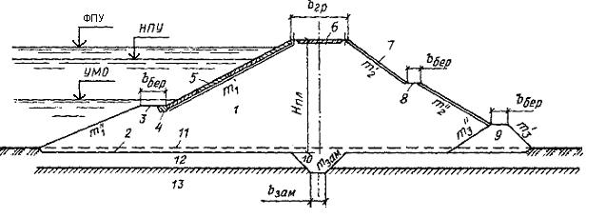

Рисунок 1 – Поперечный профиль земляной плотины:

1 – тело плотины; 2 – подошва плотины; 3 – берма верхового откоса; 4 – упор крепления; 5 – крепление верхового откоса; 6 – гребень плотины;

7 – крепление низового откоса; 8 – берма низового откоса; 9 – дренаж; 10 – замок; 11 – естественный грунт; 12 – водопроницаемый грунт; 13 – водоупор.

Гребень плотины обычно представляет собой дорогу, и в зависимости от ее назначения принимается и ширина гребня. Если по гребню нет проезда, то ширину принимают не менее 4,5 м для низких и средних и не менее 6 м для высоких плотин.

Ширина гребня проезжих плотин принимается в зависимости от категории дороги.

Таблица – Основные параметры автомобильных дорог

|  |  |  |  |  |  |
| --- | --- | --- | --- | --- | --- |
| Показатели | Категории | | | | |
| I | II | III | IV | V |
| Ширина земляного полотна | 27,5 | 15 | 12 | 10 | 8 |
| Ширина проезжей части | 15 | 7,5 | 7,0 | 6,0 | 4,5 |

Поперечный профиль плотины должен быть устойчивым и экономичным. Откосы грунтовых плотин проектируют обычно неодинаковой крутизны: верховой откос более пологий, чем низовой.

Коэффициент заложения откосов принимается в зависимости от высоты плотины:

|  |  |  |
| --- | --- | --- |
| Высота плотины до 5 м | mb = 2.0 | mн = 1.75 |
| Высота плотины от 5 м до 10 м | mb = 2.5 | mbн = 2.0 |
| Высота плотины от 10 м до 15 м | mb = 3.0 | mн = 2.25 |

Верховые откосы плотин подвержены разрушительным воздействиям волн, льда, течений воды и др. Низовые откосы подвержены атмосферному воздействию.

Для предотвращения разрушения верховых откосов применяют сборные и монолитные железобетонные покрытия или каменную наброску. Для защиты низового откоса применяют посев трав, сплошную дерновку, покрытие слоем щебня или гравия.

Для предотвращения низового откоса от размыва на нем устраивают горизонтальные площадки (бермы) шириной 1,5 -2 м. Для организации упорокрепления бермы устраивают и на верховом откосе.

Грунтовые плотины высотой более 6-8 м, как правило, оборудуются дренажами. Дренаж служит для предотвращения выхода фильтрационного потока на низовой откос и отвода профильтровавшейся воды через тело плотины в нижний бьеф.

* 1. Быстроток (перепад). Назначение, элементы

Быстротоки, перепады и консольные сбросы относятся к сопрягающим или водопроводящим сооружениям, которые предназначены для подачи воды с высоких отметок на низкие. Такие сооружения возводят на каналах, на трактах водосбросов при плотинах из грунтовых материалов.

Быстроток состоит из входной части, водоската (собственно быстротока с высокой скоростью течения), водобойной и выходной частей. Водоскат быстротока представляет собой лоток с уклоном дна, который больше критического, вследствие чего на водоскате образуется бурный поток, глубина которого меньше критической глубины.

Схема быстротока приведена на рисунке 2

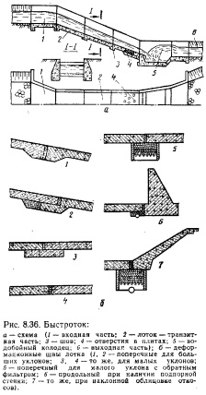

Рисунок 2 – Схема бетонного быстротока:

1. – входной участок; 2 – лоток (водоскат); 3 – деформационный шов;

4– разгрузочные отверстия в плитах; 5 – водобойный колодец; 6 – выходные части;

Лоток – основная часть быстротока. Форма его сечения может быть различной, наиболее распространено прямоугольное сечение. Уклон лотка в пределах от 0,15 до 0,10. Под действием напора воды в грунте основания возникает фильтрационный поток. Чтобы уменьшить или снять фильтрационное давление на лоток, в его дне и концевой части устраиваются разгрузочные отверстия.

Сопряжение потока в лотке с уровнем воды в нижнем бьефе осуществляют в виде затопленного прыжка путем устройства водобойного колодца или водобойной стенки.

Перепады строят при уклоне местности i > 0.2, когда устройство быстротоков экономически невыгодно. Перепады могут быть разделены на одноступенчатые, многоступенчатые и консольные.

* 1. **Дюкер**

Дюкеры относятся к водопроводящим сооружениям, обеспечивающих транспортирование водного потока через искусственные (каналы, дороги, насыпи) или естественные (балки, овраги, долины, реки) препятствия.

Они представляют собой трубчатое водопроводящее сооружение, которое состоит из входного и выходного оголовков, а также трубы. Прокладка дюкера целесообразна в том случае, если, например, два пересекающихся канала имеют примерно одинаковые отметки или отметка уровня воды близка отметке поверхности дороги, которую канал пересекает.

Дюкеры бывают колодезные (шахтные) и криволинейные, одноочковые и многоочковые, закрытые, открытые и комбинированные. Основные конструктивные схемы дюкеров представлены на рисунке 3.

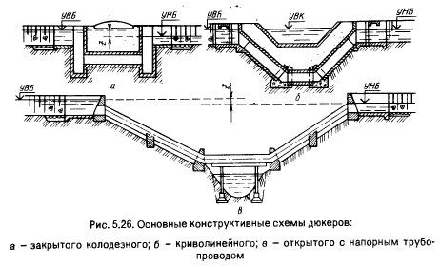

Рисунок 3 – Основные конструктивные схемы дюкеров:

а – закрытого колодезного; б – криволинейного; в – открытого с напорным трубопроводом;

1.4 Шлюз-регулятор

Шлюз-регулятор - гидротехническое сооружение на оросительных, обводнительных и водопроводных каналах, предназначенное для изменения (посредством затворов) режима расходов воды в них. В соответствии с местоположением различают шлюзы-регуляторы:

головные - для регулирования подачи воды в канал из источника или более крупного (магистрального) канала;

перегораживающие (подпорные) - для поддержания уровня воды в канале при малых расходах воды в нём;

промывные - для удаления (путём смыва) наносов, осевших в канале перед сооружением;

водоотделители - для распределения расходов воды в месте разветвления канала;

водосбросные - для отвода неиспользованной воды в сбросную сеть.

При малых колебаниях уровней воды шлюзы-регуляторы устраивают открытыми, при значительных колебаниях - с диафрагмой (забральной стенкой) и донным затвором под ней, при расположении в теле дамбы - трубчатыми с таким же затвором. Шлюзы-регуляторы выполняется преимущественно из железобетона, часто сборного.

Шлюз-регулятор конструктивно представляет собой низконапорную плотину с затворами и порогом обычно на отметке дна канала и позволяет регулировать расходы воды в канале.

Схема открытого шлюза – регулятора с переездом приведена на рисунке 4, трубчатого шлюза – регулятора без переезда – на рисунке 5

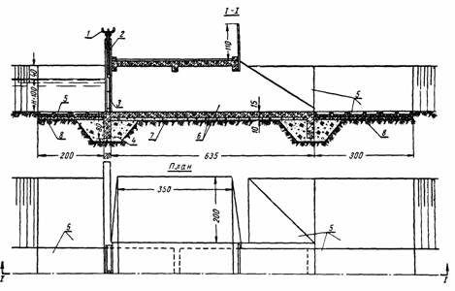

Рисунок 4 - Открытый шлюз-регулятор с переездом:   
1 - винтовой   подъемник;   2 - рама;   3 - металлический    щит; 4 - зуб;   5 - железобетонные   плиты;   6 - железобетон;  7 - подготовка   из   бетона;   8 - гравийная   подготовка.

Откосы канала в пределах понурной части крепят также плитами на подготовке из гравия или армированным монолитным бетоном (железобетоном). На входе водобойной части монтируют металлическую раму с плоским скользящим затвором.

Маневрирование  затвором  при  регулировании   расходов и горизонтов воды в канале  осуществляется винтовым подъемником с ручным приводом.

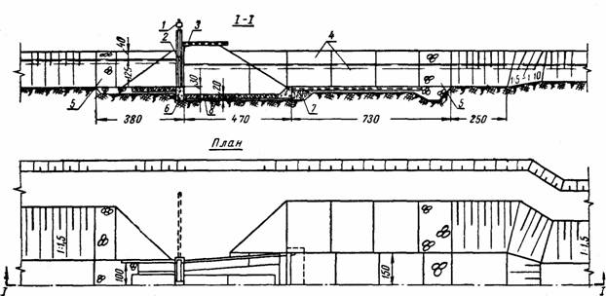

Рисунок 5 - Открытый шлюз-регулятор без переезда:   
1- винтовой   подъемник;   2 - металлический   щит;   3 - служебный   мостик;   4 - крепление       железобетонными       блоками; 5 - крепление   камнем;   6 - монолитный   железобетон;   7 - обратный   гравийно-песчаный   фильтр;   8 - цементный   раствор.

1. ОСОБЕННОСТИ ОФОРМЛЕНИЯ СТРОИТЕЛЬНЫХ ЧЕРТЕЖЕЙ

**2.1 Нанесение размеров**

При нанесении размеров на строительных чертежах необходи­мо руководствоваться ГОСТ 2.307-68 ЕСКД с учетом следующих дополнений, предусмотренных стандартами СПДС.

Размеры на строительных чертежах наносят в виде цепочек. Стрелки на линейных размерных линиях заменяют засечками.

Размерная линия на ее пересечении с выносными линиями, линиями контура или осевыми линиями ограничивается засечками в виде толстых основных линий длиной 2... 4 мм, проводимых с на­клоном вправо под углом 45° к размерной линии, в соответствии с рисунком 6.

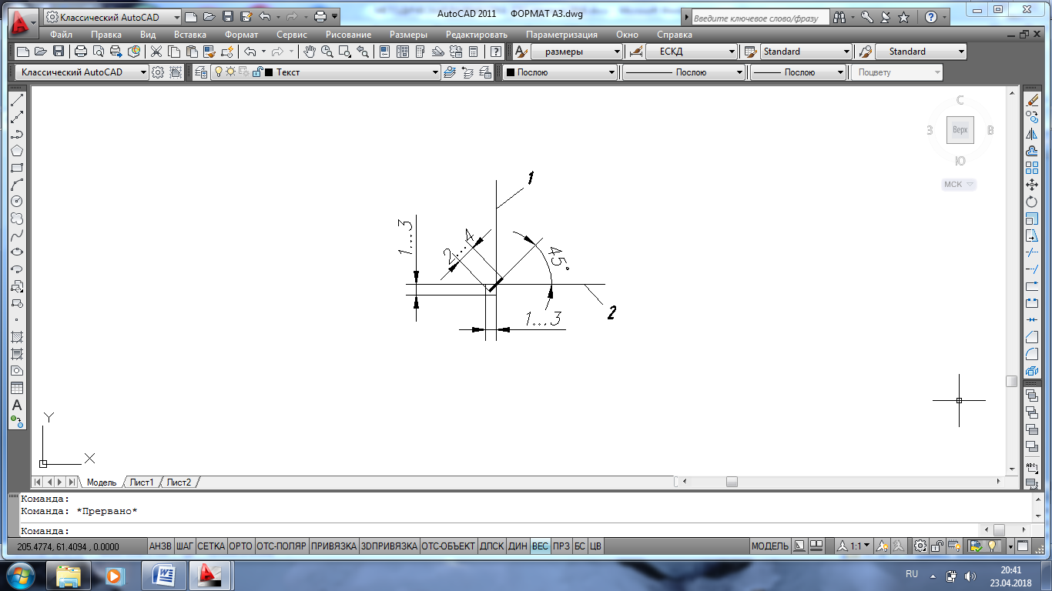

Рисунок 6 - Засечки: размеры: 1 — выносная линия; 2 — размерная линия;

На разрезах положение элементов конструкций по высоте определяют с помощью отметок уровня (высоты или глубины). Отметки уровня указывают в метрах с тремя десятичными знаками, отделенными от целого числа запятой.

Отметки уровня обозначают условным знаком (стрелкой) в со­ответствии с рисунком 7, а. Стрелку дополняют полкой линии-выноски, длина которой должна быть такой, чтобы подчеркнуть численное значение отметки уровня.

Знаки отметок желательно размещать на одной вертикальной линии, повернув полку отметки в сторону от изображения разреза.

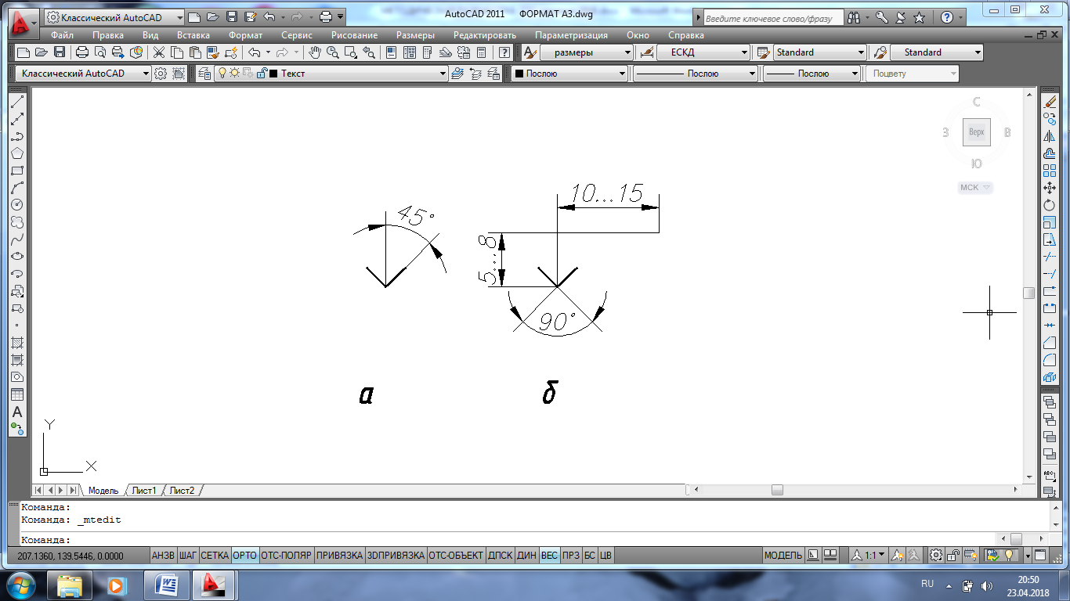

Рисунок 7 - Знак отметки уровня:

а — стрелка; б — стрелка и полка; в — расположение знаков на разрезе:

**2.2 Основные надписи**

Основную надпись для листов основных комплектов рабочих чертежей, графических документов проектной документации и графических документов по инженерным изысканиям выполняют по форме 3 ГОСТ 21.1101—2013 (рисунок 8).

Графа «Обозначение документа» (1) содержит шифр и марку чертежа.

В графе 2 приводят наименование объекта строительства, в со­став которого входит сооружение, или наименование сооружения.

В графе 3 указывают наименование сооружения (например, «Плотина земляная», «Быстроток»).

В графе 4 записывают наименование изображений, помещенных на данном листе, в точном соответствии с их наименованием на чертеже.

В первой (верхней) строке графы 10 указывают слово «Разраб.» (разработал), ниже — «Пров.» (проверил), а далее должности других лиц, ответственных за разработку чертежа

Над основной надписью оставляют резервное поле не менее 50 мм.

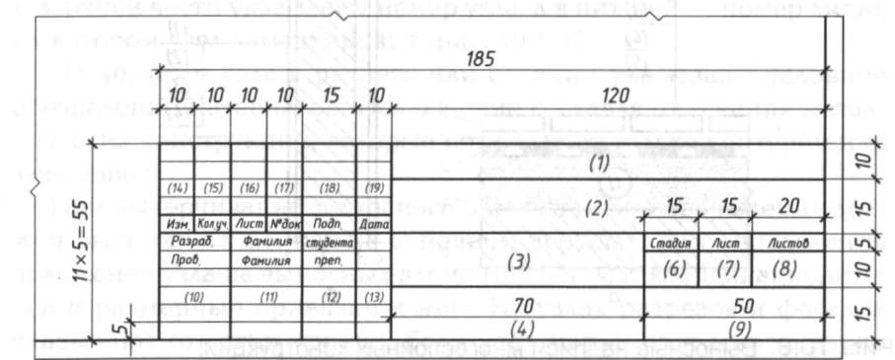

Рисунок 8 - Основная надпись (форма 3 ГОСТ 21.1101—2013)

3 МЕТОДИЧЕСКИЕ УКАЗАНИЯ К ВЫПОЛНЕНИЮ ЧЕРТЕЖЕЙ ГТС

**3.1 Выполнение чертежа земляной плотины**

Для выполнения чертежа земляной плотины, включающего в себя план, продольный и поперечный профили, необходимо иметь следующие исходные данные:

- план участка в горизонталях с указанием створа плотины; створ (ось) плотины располагают в наиболее узкой части долины водотока, нормально горизонталям; пикетаж по створу плотины через 10 м;

- отметка гребня плотины;

- ширина гребня плотины;

- коэффициенты заложения откосов плотины;

- отметки уровней воды (ФПУ, НПУ).

Чертеж земляной плотины выполняется с использованием системы AutoCAD

**Задание к работе:**

1. Создать шаблон формата А3 с учетом масштаба 1:100
2. Создать слои для построения чертежа.
3. Создать текстовый и размерный стиль в соответствии с требованиями СПДС
4. Построить продольный профиль плотины
5. Построить поперечный профиль плотин

**Порядок выполнения работы:**

**3.1.1 Создание шаблона Формат А3 М100**

* Создать лимиты чертежа.

Размеры сторон формата А3 - ( с учетом масштаба 1:100) 42000х29700мм.

Выбрать в Меню***Формат – лимиты,***

Задать с клавиатуры координаты:

***Левый нижний угол*** *0,0 Enter*

***Правый верхний угол*** *42000, 29700 Enter*

* Установить параметры режимов рисования

Выбрать в меню ***Сервис*** *-* ***Режимы рисования***…

в диалоговом окне ***Режимы рисования*** на вкладке ***Шаг и Сетка***

Шаг привязки по X: ввести ***500***, по Y: ввести ***500***,

Шаг сетки по X: ввести ***500***, по Y: ввести ***500*,**

нажать на кнопку ***ОК.***

* Установить единицы измерения.

Выбрать в меню ***Формат*** *-* ***Единицы****…*

в диалоговом окне ***Единицы рисунка***

в поле ***Линейные*** установить Формат: ***Десятичные*** и Точность: ***0,0***

Единицы измерения: ***Миллиметры,*** нажать на кнопку ***ОК***

* Создать слои для построения линий чертежа:

Выбрать в Меню***Формат – Слои****,*

в диалоговом окне***Диспетчер свойств слоев***создать слои со свойствами

(наименование слоев и свойства приведены в таблице)

|  |  |  |  |
| --- | --- | --- | --- |
| Наименование | Цвет | Тип линии | Вес линии |
| слой 1 – рамка | белый/черный | Continuous | 0,60 |
| слой 2 – оси | красный | ACAD_ISO10W100 | 0,20 |
| слой 3 – текст | белый/черный | Continuous | 0,25 |
| слой 4 – поверхность земли | зеленый | Continuous | 0,25 |
| слой 5 – плотина | желтый | Continuous | 0,50 |
| слой 6 – уровень воды | голубой | Continuous | 0,40 |
| слой 7 – размеры | белый/черный | Continuous | 0,20 |

* Вычертить рамку. Сделать текущим слой **Рамка.**

***Рисование – прямоугольник***

***Первый угол*** *2000,500 Enter*

***Второй угол*** *41500,29200 Enter*

* Создать текстовые стили для нанесения размеров и надписей

Выполнить команды меню ***Формат – Текстовые стили…***

в диалоговом окне ***Текстовые стили*** выбрать кнопку ***Новый***

Имя нового стиля - ***Размеры*** - ***ОК****;*

Имя шрифта: ***simplex.shx***

Угол наклона: ***15***

нажать на кнопку ***Применить***

повторно выбрать кнопку ***Новый***

Имя нового стиля - ***Надписи*** - ***ОК****;*

имя шрифта ***ISOCPEUR***

Угол наклона: ***15***

нажать на кнопку ***Применить - Закрыть***

* Создать размерный стиль в соответствии с требованиями **СПДС**

Выполнить команды меню ***Форма****т* - ***Размерные стили***…

в диалоговом окне **Диспетчер размерных стилей** нажать на кнопку ***Новый***…

в диалоговом окне **Создание нового размерного стиля** ввести **СПДС**, выбрать ***Далее***

на вкладке **Линии** заменить значения следующих элементов:

Удлинение за выносные: ***2***

Шаг в базовых размерах: ***8***

Удлинение за размерные: ***2***

на вкладке **Символы и стрелки** заменить значения следующих элементов:

в группе Стрелки должно быть установлено

Первая – ***наклон*,** Вторая – ***наклон*,**  Величина - ***4***

на вкладке **Текст** заменить значения следующих элементов:

Текстовый стиль: ***Размеры***

Высота текста: **3.5**

Отступ от размерной: ***1***

Ориентация текста - ***Вдоль размерной линии***

на вкладке **Размещение** заменить значения следующих элементов:

Глобальный масштаб: ***100***

на вкладке **Основные единицы** заменить значения следующих элементов:

в группе Линейные размеры - **Точность *0***

для сохранения внесенных изменений нажать на кнопку ***ОК.***

* Сохранить файл под именем **Формат А3 М100**

**3.1.2 Построение продольного профиля земляной плотины**

* Вычертить таблицу продольного профиля в соответствии с ГОСТ

21.1709-2001 «Правила выполнения рабочей документации линейных сооружений гидромелиоративных систем», форма 12

Сделать текущим слой **Текст.**

* Вычертить горизонтальную и вертикальную линию - использовать

команду **Отрезок**

* Вычертить боковик таблицы, размером 60х75 мм с учетом масштаба

чертежа - команда **Подобие**

* Заполнить графы боковика – команда **Текст однострочный**, текущий

текстовый стиль **Надписи**, высота текста **250,** угол поворота строки **0**

* Вычертить вертикальные линии через заданное расстояние в мм ( при

масштабе горизонтальном 1:1000 расстояние уменьшаем в десять раз) – использовать команду **Подобие**

* На вертикальной линии нанести шкалу и значения отметок через 1м –

1000мм, использовать команды **Отрезок,** **Подобие, Текст однострочный,** текущий текстовый стиль **Надписи**, высота текста **350,** угол поворота строки **0**; далее копирование и редактирование отметок.

* Внести исходные данные в таблицу:
* Вписать значения заданных отметок - **Текст однострочный,** текущий

текстовый стиль **Надписи**, высота текста **350,** угол поворота строки 9**0**; далее копирование и редактирование отметок.

* Вписать значения расстояний - **Текст однострочный,** текущий

текстовый стиль **Надписи**, высота текста **350,** угол поворота строки **0**; далее

копирование и редактирование чисел.

* Вычертить продольный профиль по заданным отметкам:
* Принять условный уровень, совпадающий с началом отсчета по

вертикальной шкале отметок.

* Определить расстояние от условного уровня до заданной отметки,

вычертить линию через полученное расстояние - команда **Подобие**

* Удалить часть линии, выше полученной отметки – использовать

команду **Обрезать**

* Удалить вспомогательную линию - команда **Стереть**

*Построение выполнить для всех указанных точек!*

* Сделать текущим слой ***Поверхность земли.***Соединить точки,

построенные по отметкам – использовать команду **Отрезок**.

* Сохранить чертеж под именем **«Продольный профиль»**

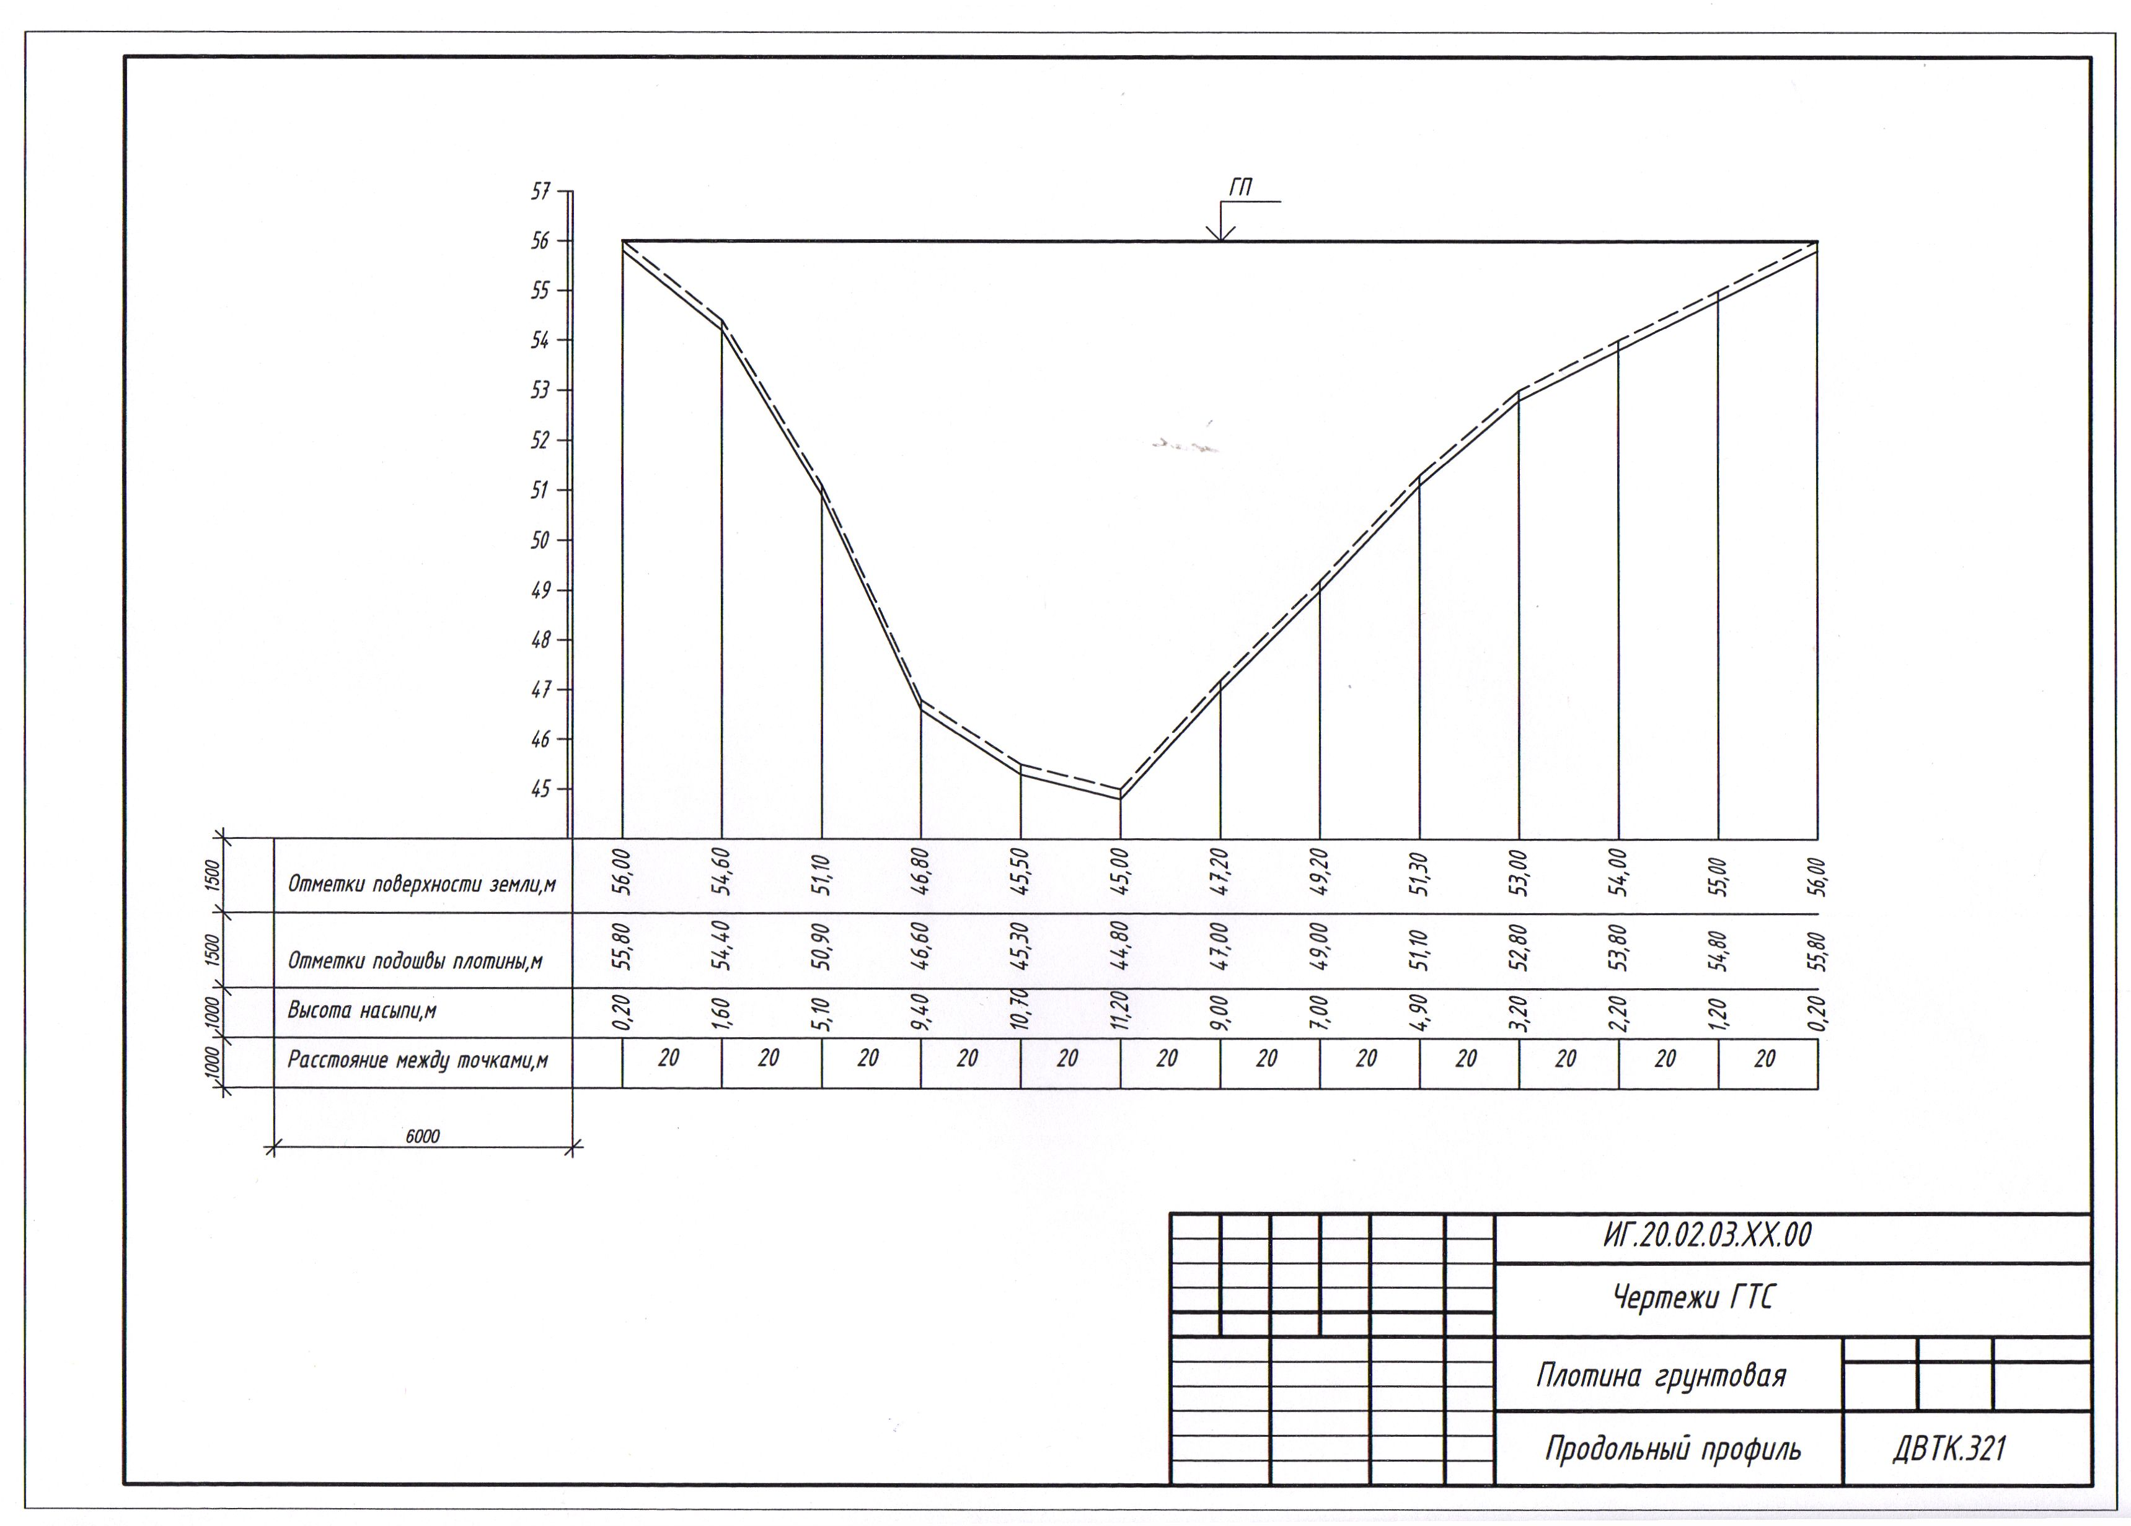

Рисунок 9 – Пример выполнения продольного профиля

**3.1.3 Построение поперечного профиля земляной плотины**

**Исходные данные для построения:**

**Высота плотины H = 7 м**

**Ширина гребня b = 6 м**

**Заложение верхового откоса mв = 2,5**

**Заложение низового откоса mн = 2,0**

**Толщина растительного слоя tр = 0,30 м**

* Открыть файл **Формат А3 М100.** Сделать текущим слой ***0***
* Вычертить горизонтальную линию, определяющую место основания

плотины и вертикальную линию, слева от рамки, определяющую начало верхового откоса – использовать команду **Отрезок**

* Вычертить горизонтальную вспомогательную линию на расстоянии 7м

– 7000мм выше основания, определяющую гребень плотины - использовать команду **Подобие**

* Вычертить горизонтальную вспомогательную линию на расстоянии

0,3м – 300мм ниже основания, определяющую подошву плотины - использовать команду **Подобие**

* Вычертить вертикальные вспомогательные линии через расстояние,

равное:

Длине верхового откоса – 17500мм (7м х 2,5 = 17,5м)

Ширине гребня – 4500мм

Длине низового откоса – 14000мм (7м х 2,0 = 14,0м)

При построении использовать команду **Подобие**

* Сделать текущим слой ***Плотина***

Вычертить очертания поперечного профиля по характерным точкам - использовать команду **Отрезок** с **Объектной привязкой**.

* Вычертить горизонтальные вспомогательные линии на расстоянии:

0,5м – 500мм ниже гребня плотины, определяющую уровень воды на отметке ФПУ,1,5м – 1500мм ниже гребня плотины, определяющую уровень воды на отметке НПУ. При построении использовать команду **Подобие**

* Перенести линии уровня воды ФПУ и НПУ на слой ***Уровень воды,***

удалить лишние и вспомогательные линии – использовать команды **Стереть, Обрезать**.

* Нанести обозначения грунта по линии подошвы плотины – команда

**Отрезок, Копировать.**

* Изменить свойства линии, определяющую уровень земли в теле

плотины. Выбрать тип линии - **Штриховая.**

* Установить текущий размерный стиль **СПДС.** Нанести размеры –

использоватькоманду **Линейный** панелиинструментов **Размеры.**

* Вычертить и нанести высотные отметки – использоватькоманды

**Отрезок**, **Текст однострочный, Копировать.** Далее надписи редактировать.

* Сохранить чертеж под именем **«Поперечный профиль»**.

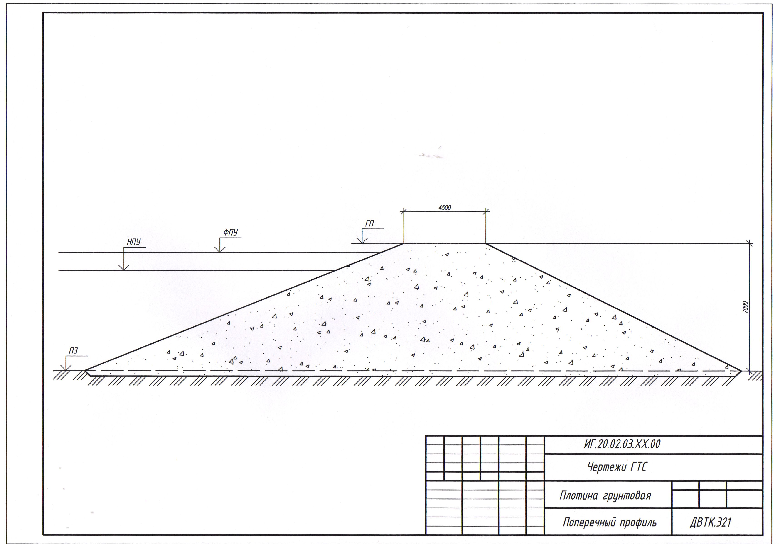

Рисунок 10– Пример выполнения поперечного профиля

**3.2 Выполнение чертежа быстротока**

Чертеж быстротока содержит:

* план сооружения;
* продольный разрез по оси сооружения;

**Задание к работе:**

1. Создать слои для построения чертежа сооружения
2. Вычертить заданные изображения (план, разрез 1-1)
3. Нанести размеры.

Все построения выполнить на формате А3 М100.

*Исходные данные для построения:*

Отметка дна канала равна отметке НПУ

Ширина канала по дну b = 3,6 м

Длина лотка l = 15,0 м

Уклон лотка i = 0,10

Глубина канала h =2,0 м

Заложение откосов канала m=1,5

Ширина лотка bл = 2,2 м

**Порядок выполнения работы:**

**3.2.1** **Создание слоя** для построения контура сооружения:

Выбрать в меню ***Формат – Слои****,* в диалоговом окне***Диспетчер свойств слоев***к существующим слоям в шаблоне создать слой со свойствами:

|  |  |  |  |
| --- | --- | --- | --- |
| Наименование | Цвет | Тип линии | Вес линии |
| контур сооружения | желтый | Continuous | 0,40 |

**3.2.2 Определение размеров сооружения**

Длина сооружения включает в себя:

* длину входного участка принимаем (2..3) х H = 3,0 м
* длина лотка по исходным данным равна 15,0 м
* длину водобойного колодца принимаем конструктивно – 6,0 м
* длину выходного участка принимаем (2…5)х H = 4,5 м

Ширина канала по верху (В) определяется

В = b + 2mh,

где m – заложение откосов канала; h – глубина канала.

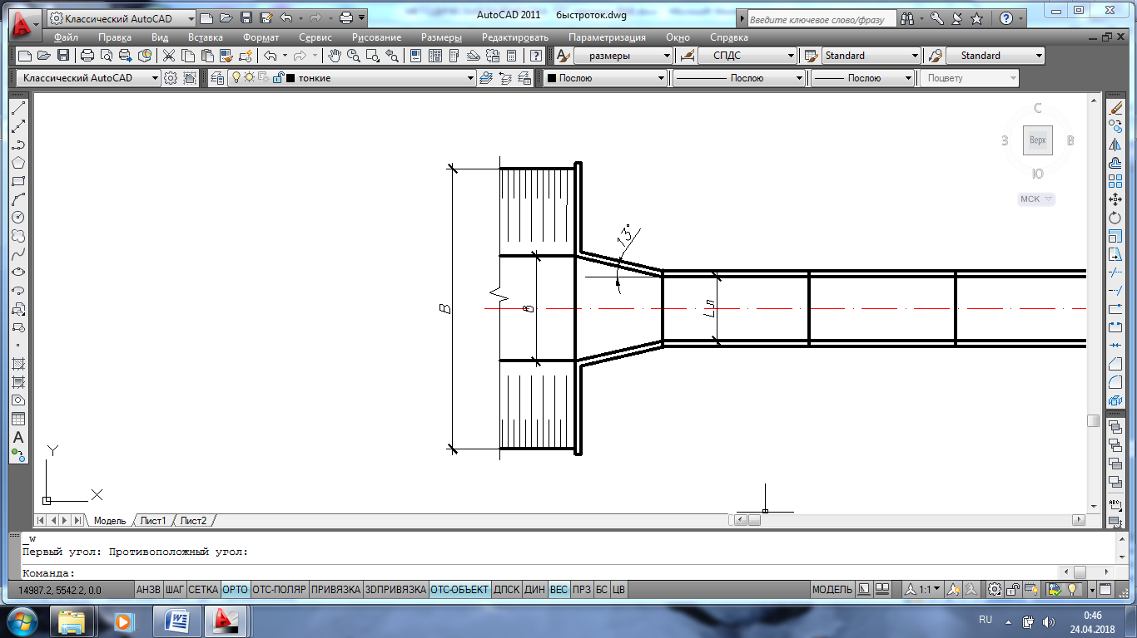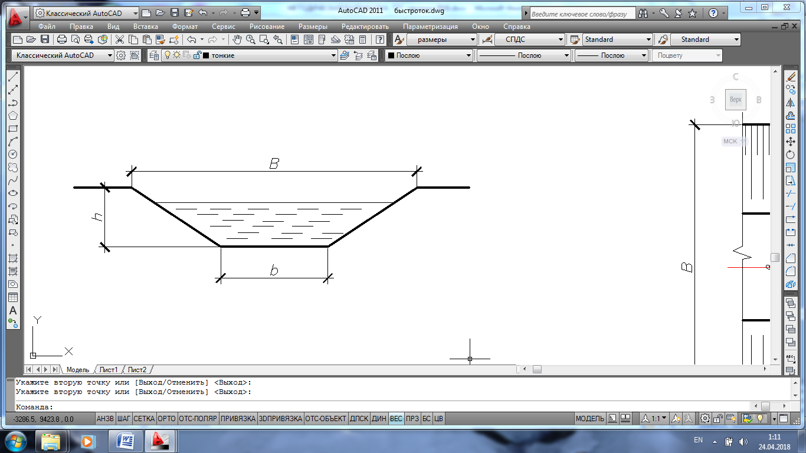

Рисунок 11 – Определение ширины канала по верху (В)

**3.2.3 Вычерчивание изображений**

* Установить текущий слой **Оси**.

Вычертить осевую на плане – использовать команду **Отрезок**.

* Нанести толщину стенок сооружения – использовать команду

**Подобие.** Перенести построенные линии на слой **Контур.**

* Выполнить обрезку лишних линий – использовать команды

**Сопряжение, Обрезать.**

* Нанести границы откосов входной и выходной части - использовать команды **Отрезок**, **Подобие.**
* Установить текущий слой **Тонкие линии**. Нанести условные

графические обозначения - команды **Отрезок**, **Подобие, Копировать.**

* Установить текущий слой **Контур**. Вычертить разрез сооружения в

проекционной связи с планом - использовать команды **Отрезок** с **Объектной привязкой, Подобие, Копировать.**

* Проверить параметры размерного стиля **СПДС**

Выполнить команды меню ***Форма****т* ⇒ ***Размерные стили***…

в диалоговом окне **Диспетчер размерных стилей** нажать на кнопку ***Редактировать***.

Создание размерного стиля и его параметры приведены в пункте **3.1.1**

Нанести размеры. Установить текущий слой **Размеры.** Текущий размерный стиль **СПДС**. Применить команды **Линейный, Цепь** панели инструментов **Размеры** с использованием **Объектной привязки.**

* Проверить толщину линий чертежа – включить в строке состояния **Вес**
* Сохранить чертеж под именем **«Быстроток»**

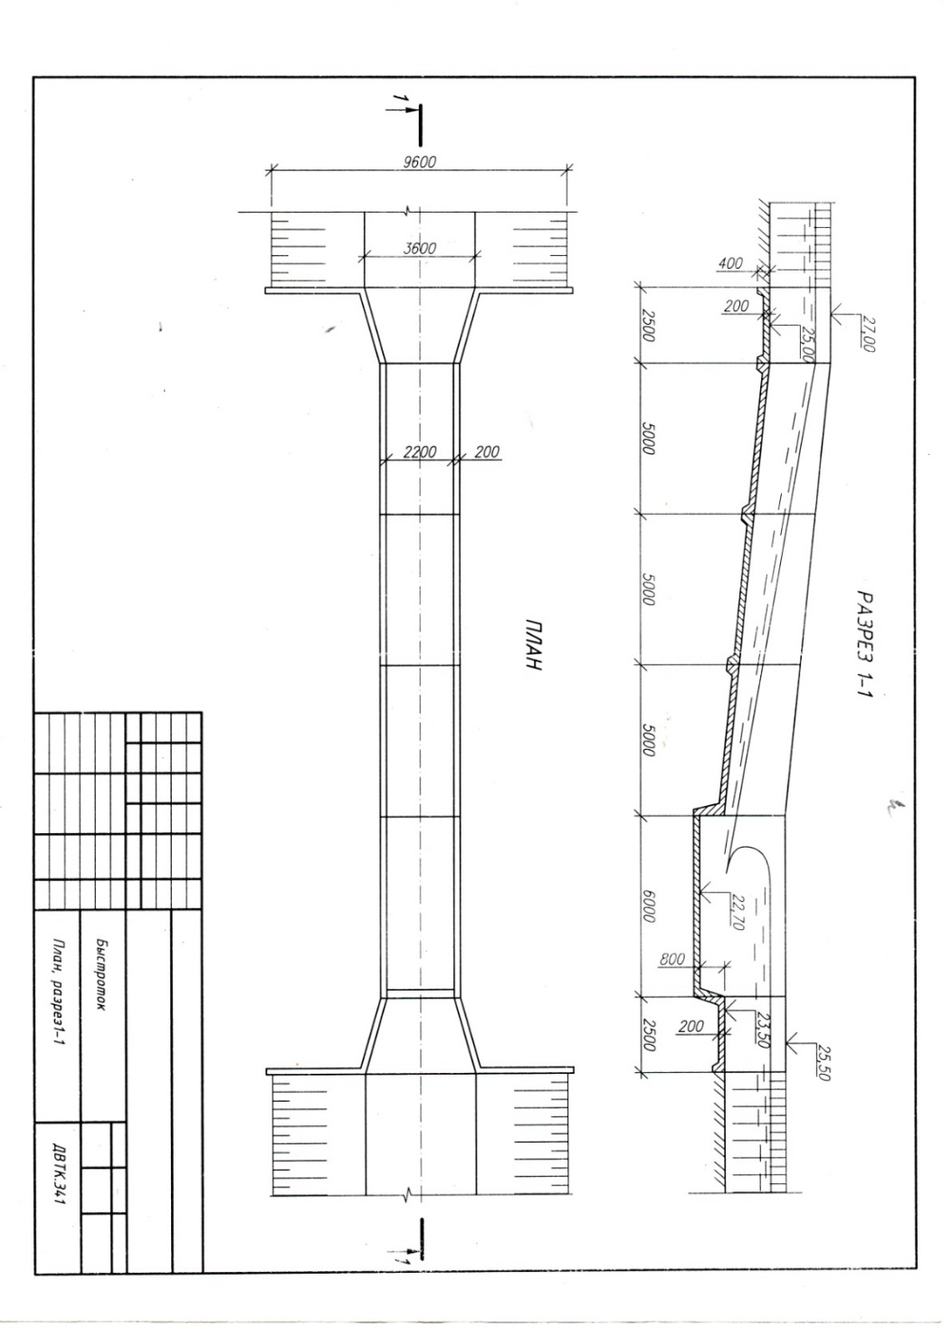

Рисунок 12 – Пример выполнения чертежа быстротока

КОНТРОЛЬНЫЕ ВОПРОСЫ

1 Создание лимитов чертежа с учетом масштаба изображения.

2 Установление единиц измерения.

3 Настройка параметров сетки и привязки.

2. Создание слоев. Перенос объектов на другой слой.  
3. Назначение и изменение свойств слоя: типа линии, веса линии, цвета.

4 Создание и назначение параметров текстового стиля.

5. Создание и изменение размерного стиля.   
6. Команды панели Рисование и Редактирование, используемые при выполнении чертежа.

7 Нанесение текста на чертеж.

8 Команды нанесения размеров.

ЛИТЕРАТУРА

Жарков Н.В. AutoCAD 2011: официальная русская версия. Эффективный самоучитель. – СПб.: Наука и Техника, 2011

Румянцев И.С., Мацея В.Ф. Гидротехнические сооружения. – М.: Агропромиздат, 1988 г

ГОСТ 21.1101-2013 СПДС «Основные требования к проектной и рабочей документации»

ГОСТ 21.1709 -2001 СПДС «Правила выполнения рабочей документации линейных сооружений гидромелиоративных систем»

ПРИЛОЖЕНИЕ А

Пример заполнения основной надписи

